08.01 -14.01.24г. «Неделя продвижения активного образа жизни»
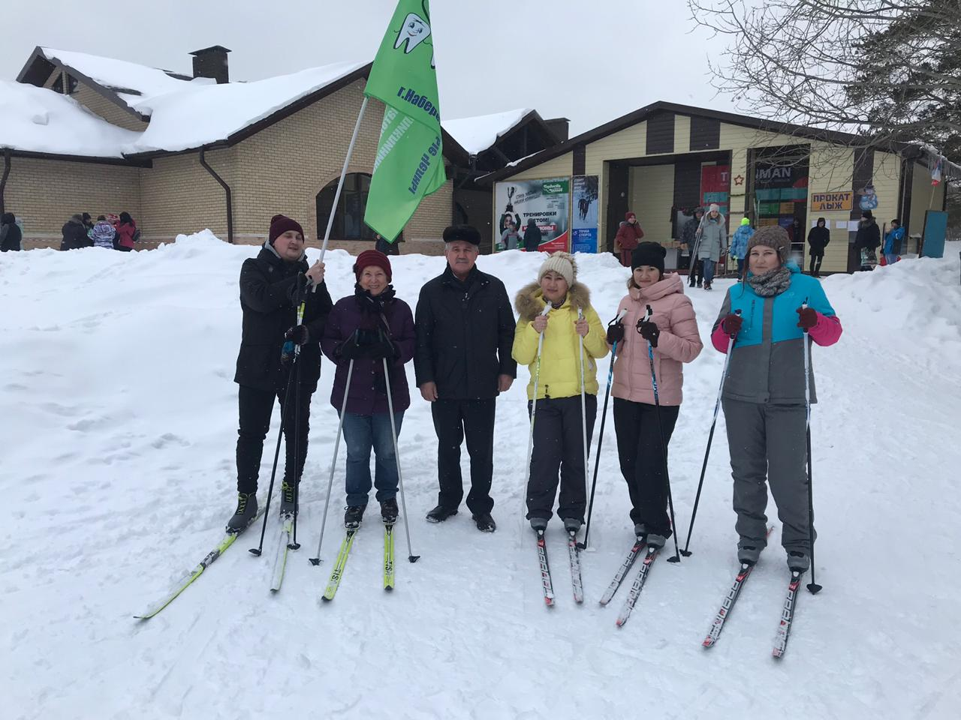
Физическая активность является неотъемлемым элементом здорового образа жизни и сохранения здоровья.
Всемирная организация здравоохранения (ВОЗ) рекомендует 150 минут умеренной физической активности или 75 минут интенсивной физической активности в неделю.
Недостаточная физическая активность является одним из основных факторов риска развития заболеваний и смерти. У людей с гиподинамией на 33% выше риск ранней смертности.
В холодные зимние дни бывает непросто добиться высокой физической активности и избежать простудных заболеваний, так как недостаток подвижности снижает деятельность всех органов и систем организма. Одно из лучших средств для решения этих проблем – занятия спортом.
Зимние виды спорта не только дарят массу положительных эмоций, но и укрепляют здоровье.
Лыжи. Лыжные прогулки подразумевают движение без остановок в течение длительного периода времени, тем самым они дают аэробную нагрузку организму. Во время таких тренировок повышается выносливость, улучшается работа сердечнососудистой системы, органов дыхания, опорно-двигательного аппарата, повышается иммунитет и в целом происходит общее оздоровление организма. Кроме того, ходьба на лыжах позволяет сжечь до 500–600 калорий в час в зависимости от прилагаемых усилий, а также укрепить мышцы спины, бедер, живота, ягодиц, ног и рук. По мнению врачей, зимой достаточно устраивать часовые прогулки на 3–5 км 2–3 раза в неделю, чтобы поддерживать себя в прекрасной форме.
Сноубординг с каждым годом становится все более популярным благодаря положительному воздействию на организм человека. Во время занятий на сноуборде задействованы все группы мышц, особенно ног, ягодиц, живота и бедер, а нагрузка позволяет за час избавиться от 400 и более калорий. Кроме того, сноубординг укрепляет вестибулярный аппарат, нормализует работу сердечнососудистой и дыхательной системы, а также насыщает кровь кислородом. Еще одной его особенностью является то, что он дарит массу «острых» ощущений, незаменимых для психического здоровья. Для укрепления здоровья следует вставать на сноуборд не реже 1–2 раз в неделю и кататься не менее часа.
Коньки. Катание на коньках прекрасно тренирует гибкость, быстроту, ловкость и умение держать равновесие. Конькобежный спорт помогает развивать мышцы в основном нижней части тела, а фигурное катание и выполняющие различных трюков и поддержки - иметь более сильный «верх». Кроме того, регулярные занятия на льду укрепляют здоровье, повышают тонус организма и его сопротивляемость различным инфекциям, а также улучшают настроение благодаря повышенной выработке эндорфинов – «гормонов счастья». За час катания на коньках можно сжечь до 400–500 калорий и укрепить мышцы ног, бедер и ягодиц. Для поднятия тонуса организма достаточно кататься на коньках 2–3 раза в неделю по часу.
Хоккей на льду. Любительские игры безопасны и даже полезны для организма. Во время тренировок задействована как нижняя, так и верхняя часть тела, благодаря чему отлично прорабатываются мышцы ног, рук, живота и спины. В зависимости от интенсивности игры за час сжигается до 500–600 калорий. Хоккей также благоприятно влияет на вестибулярный и опорно-двигательный аппарат, повышает иммунитет. Этот командный вид спорта тренирует и характер, вырабатывая такие качества, как выносливость, упорство, ловкость и реакция. Чтобы получить максимальную отдачу от игры в хоккей, следует играть 1–2 раза в неделю по часу, делая небольшие перерывы в игре.
Санки - это не только детская забава, но и прекрасный способ поддерживать тело в тонусе. Во время спусков и подъемов организм получает умеренную кардионагрузку, благодаря чему происходит укрепление сердечной мышцы, нормализуется кровяное давление, а также эффективно сжигаются калории и уходят лишние килограммы. Кроме того, катание на санках – это настоящий «антидепрессант», стимулирующий выработку гормонов, отвечающих за хорошее настроение.
Поскольку физическая нагрузка очень важна, спортом рекомендуют заниматься в любом возрасте, причем активность должна быть регулярной и дозированной. Это означает, что не стоит заниматься спортом до изнеможения, но и забывать о нагрузках на месяц-другой тоже не стоит.
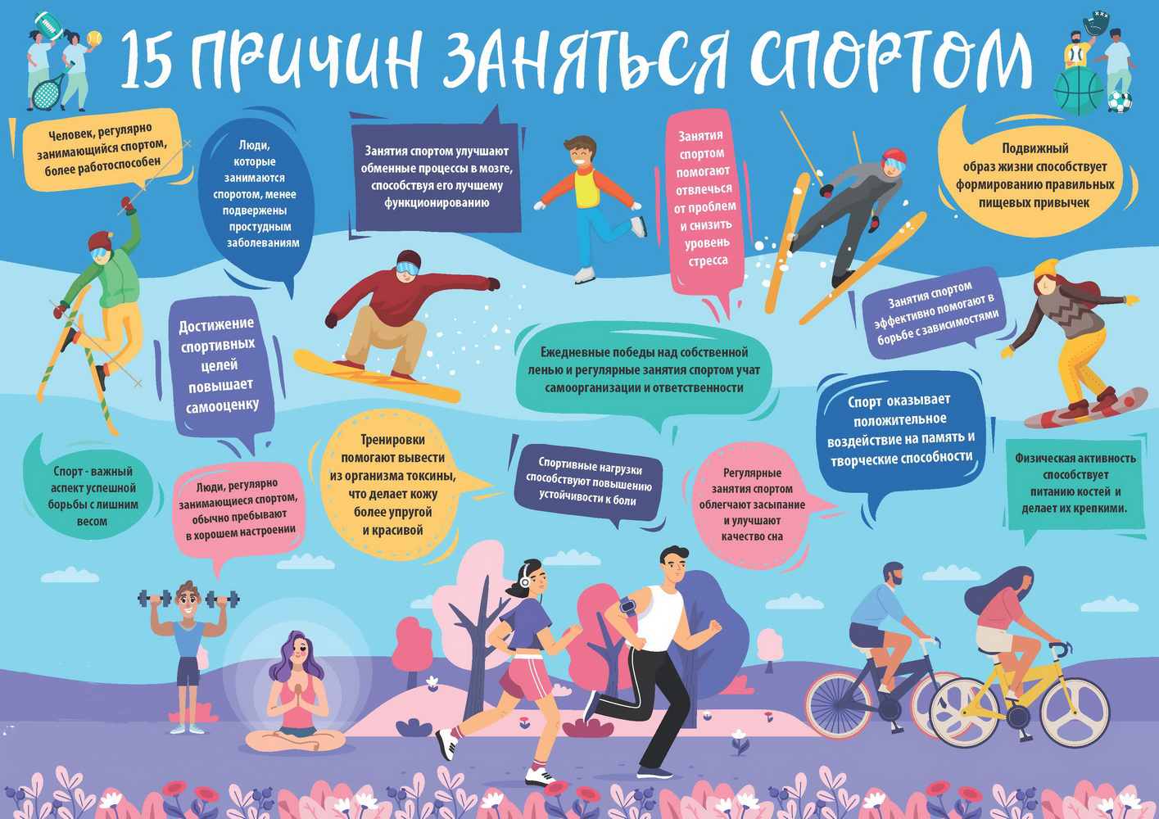
Занимайтесь спортом, укрепляйте свое здоровье и заряжайтесь позитивом!
Будьте здоровы!
Материал составлен по открытым Интернет-ресурсам

